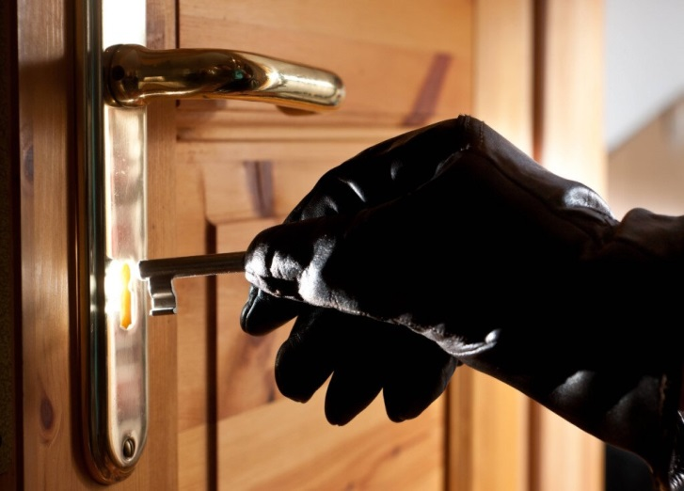

В случае если вы стали жертвой преступления НЕМЕДЛЕННО СООБЩИТЕ ОБ ЭТОМ ПО ТЕЛЕФОНУ «102» В ПОЛИЦИЮ (с мобильных телефонов – 112) или в ближайший ОВД.

Наравне с другими органами, возможно обращение с заявлением (сообщением) о преступлении в прокуратуру.

В прокуратуре имеется телефон доверия, на который можно позвонить и сообщить о нарушении прав граждан со стороны сотрудников правоохранительных органов, в том числе и на отказ в регистрации сообщения о преступлении (8-910-526-36-89).



**ПРОКУРАТУРА**

**ГОРОДА КАЛУГИ**

**разъясняет**

Профилактика преступлений против собственности

**Прокуратура города Калуги**

**Калужской области**

**г. Калуга, ул. Знаменская, д. 68**

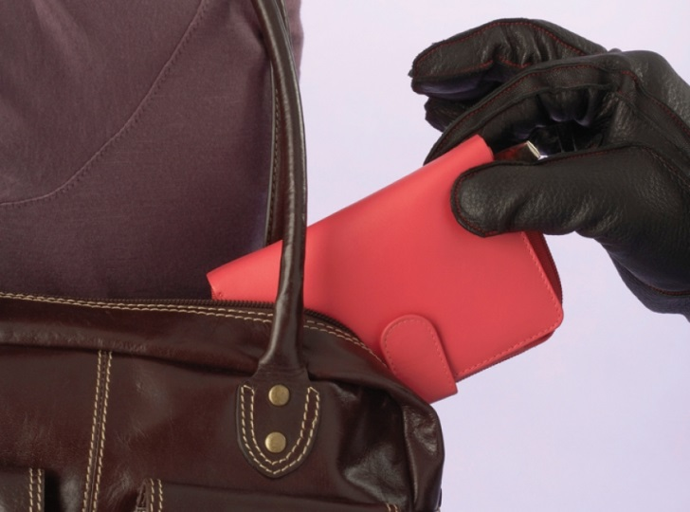

**КАК НЕ СТАТЬ ПОСТРАДАВШИМ ОТ КАРМАННЫХ ВОРОВ**

1. При нахождении в крупных торговых и торгово-развлекательных комплексах, а также местах массового скопления людей необходимо:

- карманы верхней одежды, если они на замке или пуговице держать закрытыми;

- по возможности, ценные вещи, документы, сотовые телефоны хранить во внутренних карманах одежды;

- крупные денежные средства желательно распределить по нескольким карманам, а не держать всю сумму в одном месте;

- если при Вас находиться сумка, барсетка или пакет, в которых имеются ценные вещи, необходимо держать их в поле зрения;

- наплечные сумки носить не за спиной, а сбоку, под рукой;

- расплачиваясь у кассы, старайтесь не демонстрировать денежные средства, находящиеся в портмоне или кошельке;

- осматривайтесь по сторонам и обращайте свое внимание на подозрительных лиц, которые продолжительное время находятся рядом с Вами.

2. При передвижении на общественном транспорте необходимо:

- находясь в салоне маршрутного автобуса или троллейбуса, сумки, барсетки, или пакеты, в которых находятся ценные вещи, необходимо держать перед собой;

- рюкзаки снимать с плеч и также держать перед собой;

- сотовые телефоны и денежные средства не хранить в задних карманах брюк;

- при посадке в общественный транспорт старайтесь избегать давки, так как во время этих действий у Вас могут похитить имущество;

- обращайте внимание на подозрительных лиц, которые продолжительное время находятся **рядом.**

КАК НЕ СТАТЬ ЖЕРТВОЙ КВАРТИРНЫХ ВОРОВ

1. Кражи из квартир, зачастую, совершаются в период длительного отсутствия жильцов квартир (домов), которые выезжают из города, не заботясь о сохранности своего имущества. Поэтому перед отъездом на отдых необходимо принять меры по защите своего жилища от преступных посягательств. В обязательном порядке на окнах нижних этажей домов должны быть решетки, целесообразно поставить квартиру на сигнализацию, а также иметь камеры видео-фиксации.

2. Вероятность задержания преступников по «горячим следам» гораздо выше, чем раскрытие ранее совершенных преступлений. В связи с чем, внимательность соседей к подозрительным фактам и посторонним лицам, а также своевременное сообщение об этом в полицию играет огромную роль при раскрытии квартирных краж.

3. Для предупреждения преступлений данной категории необходимо отдыхающим, а также гражданам, уезжающим на длительный период времени и оставляющим квартиры, домовладения без присмотра:

- об отъезде в командировки, отпуск – сообщать только надежным людям. При выезде на длительный период ценные вещи лучше вывезти или передать на хранение доверенным лицам;

- не размещать в социальных сетях сети Интернет информацию о длительном отъезде. Фотографии имущества, находящегося в квартире;

- закрывать окна и двери, форточки, двери лоджий, балконов;

- устанавливать на дверь несколько замков, разных механизмов;

- закрывать шторы вечером;

- не оставлять ключи от квартир в доступных местах;

- принимать меры к установке металлических дверей, решеток на окна, в подъездах - электромагнитных замков, домофононов;

- сдавать ценные вещи в камеры хранения, не оставлять на подоконниках, без присмотра, в доступных местах, в ночное время.

Как свидетельствует статистика, наиболее надежным на сегодня способом защиты своего жилища от проникновения - это оборудовать квартиру охранной системой.